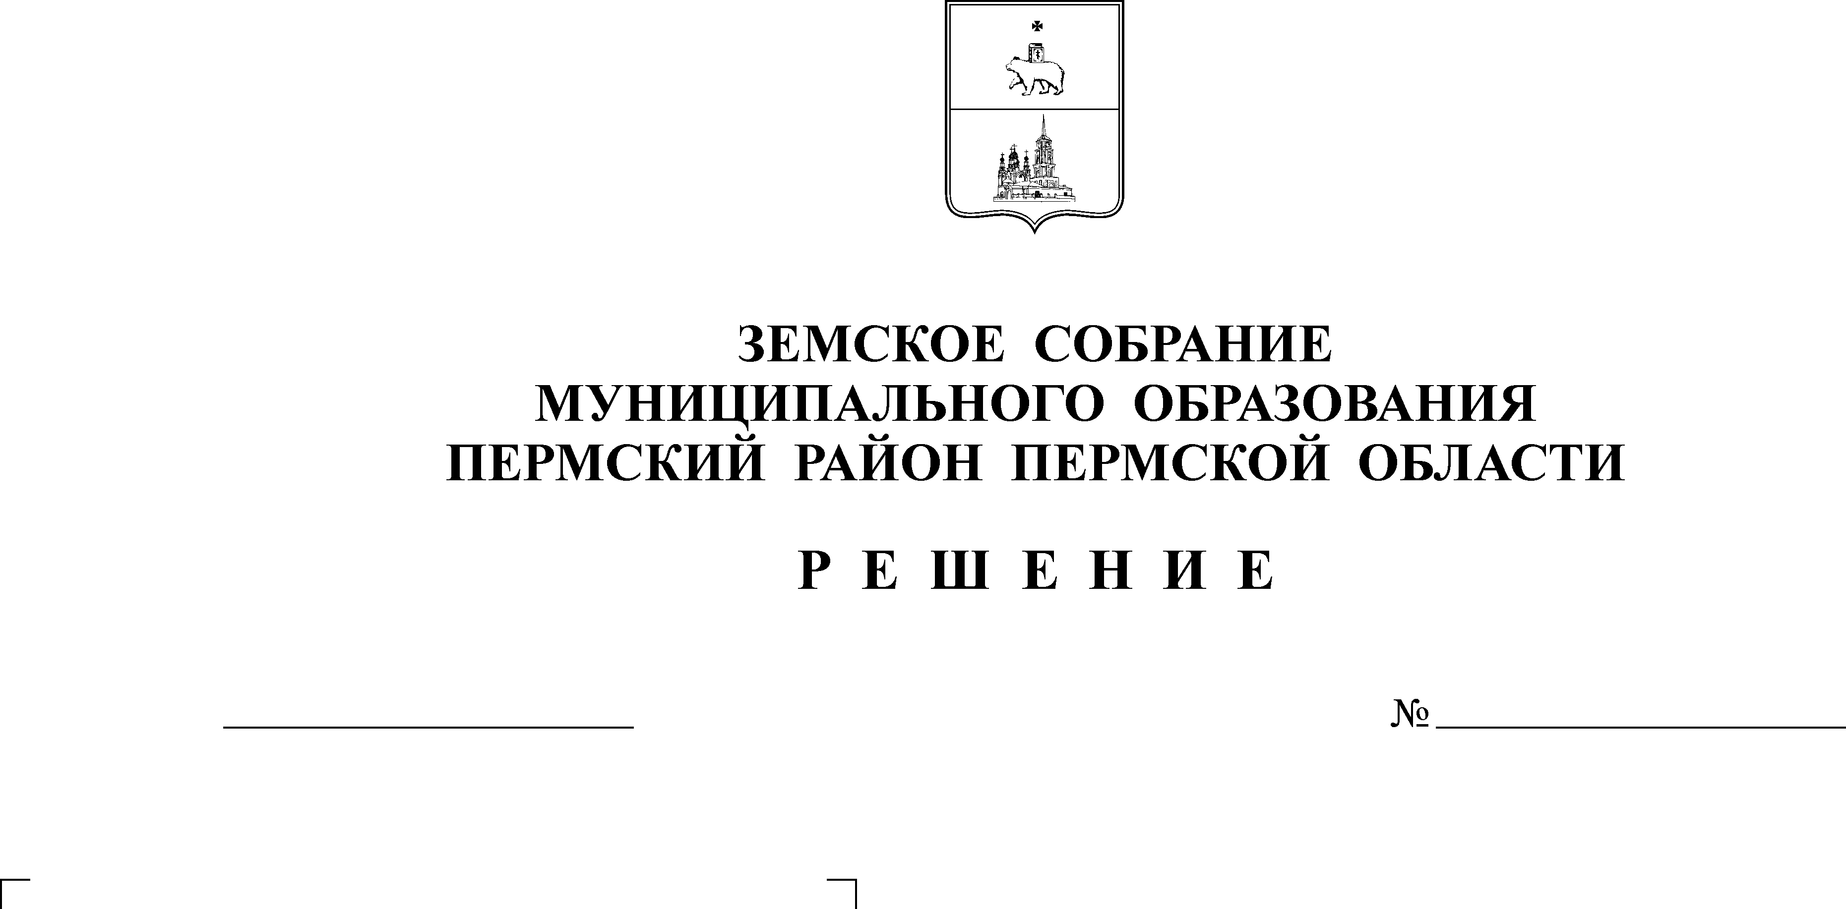
Об утверждении Программы
развития Пермского
муниципального района
Пермского края до 2010 года
24.11.2006
437
ЗЕМСКОЕ СОБРАНИЕ
ПЕРМСКОГО МУНИЦИПАЛЬНОГО РАЙОНА

ПЕРМСКОГО КРАЯ

Р Е Ш Е Н И Е
Рассмотрев Программу развития Пермского муниципального района Пермского края до 2010 года, заслушав председателя рабочей группы Галкина А.Д.
Земское Собрание РЕШАЕТ:
1. Утвердить Программу развития Пермского муниципального района Пермского края до 2010 года согласно приложению.
2. Контроль за исполнением настоящего решения возложить на постоянную комиссию Земского Собрания Пермского муниципального района по вопросам социальной политики и заместителя главы Пермского муниципального района по социальным вопросам Цвикилевича А.В.

Глава
муниципального района А.П.Кузнецов

Решение принято 24.11.2006г.
на заседании Земского Собрания
Председатель
Земского Собрания А.М. Захаров

